Wir messen die elektrische Stromstärke

1) Hier wurde ein Amperemeter nacheinander vor und dann auch hinter einen „Verbraucher“ geschaltet:
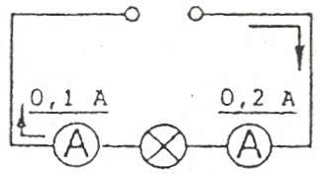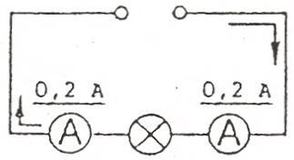

a) Bei welchem Stromkreis könnten die Messergebnisse stimmen?
Streiche den falsch beschrifteten Stromkreis durch und begründe deine Wahl.

___________________________________________________________________

___________________________________________________________________

2) Einige Merkpunkte zur elektrischen Stromstärke:

Formelzeichen: Messgerät:

Schaltzeichen des Messgerätes: Schaltung des Messgerätes:

Einheit (groß): Einheit (klein):

Zusammenhang zwischen den Einheiten: 1000mA = ______ A

3) Rechne um!

Ampere (A) | 3A | 0,2A | 0,001A
Milliampere (mA) |  |  |  | 15mA | 300mA | 2500mA

4) Vergleiche!

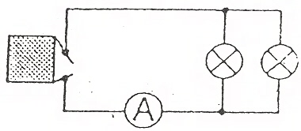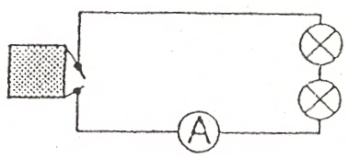
Schaltung der Glühlampen

Helligkeit der Glühlampen

Ausschlag des Amperemeters

Stromstärke

